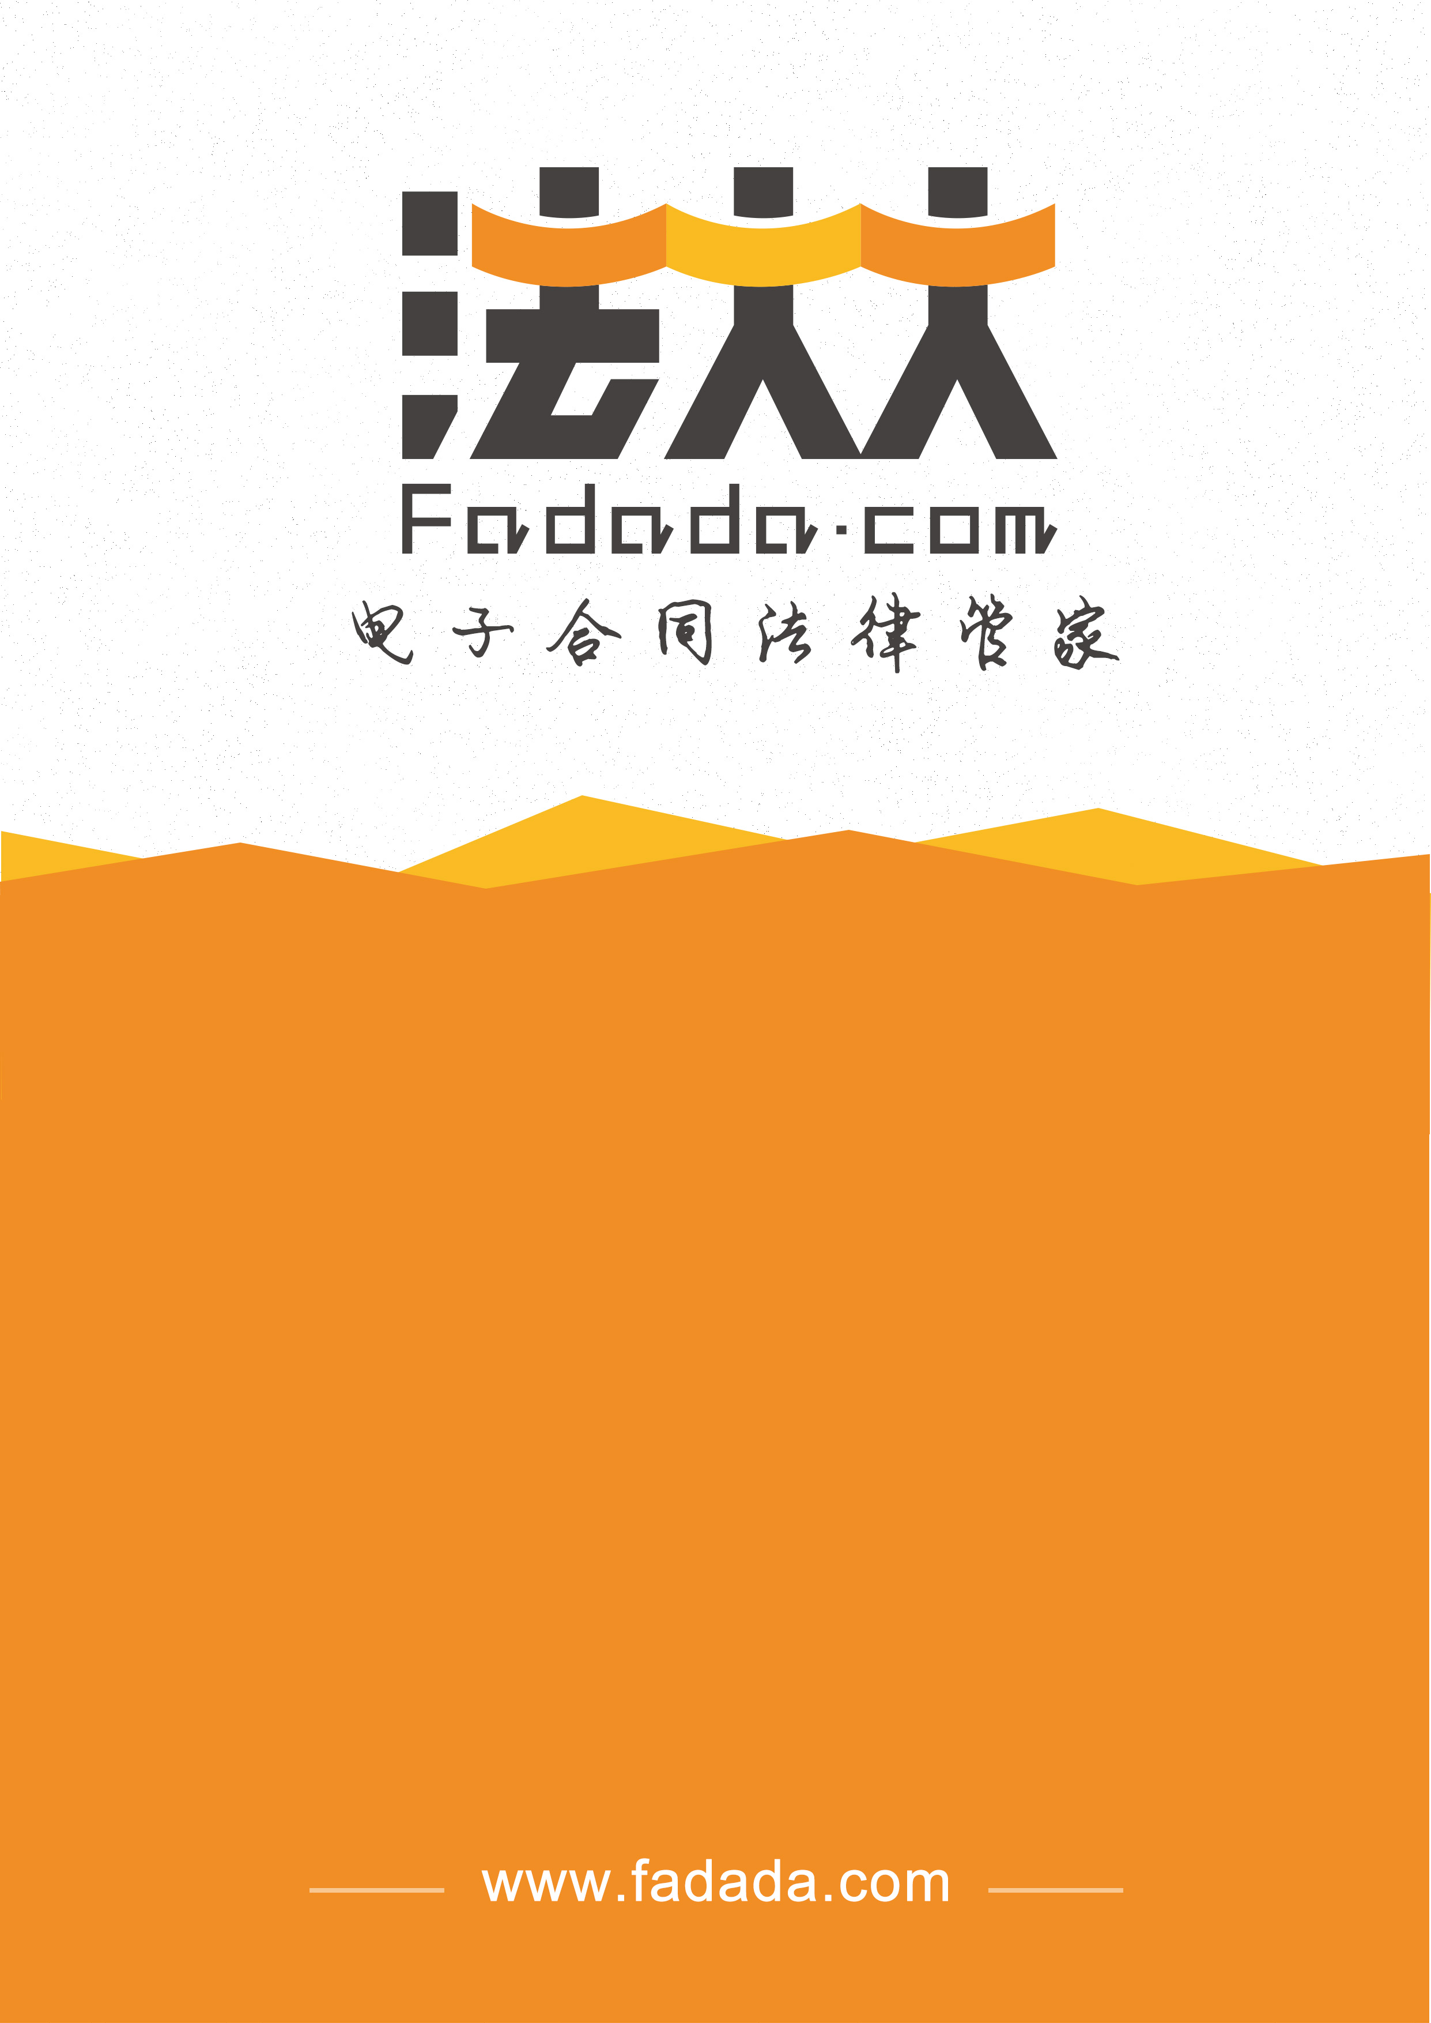
借款合同
借款合同

甲方（借款人）：
乙方（贷款人）：

甲乙双方本着平等、自愿和诚实信用原则，就借款事宜达成一致。特订立本借款合同，供双方恪守履行。
第一条 借款金额与期限
合同双方协商一致，由乙方向甲方出借现金共计人民币____________元整（大写：__________元整）。
本合同借款期限为 年，自 年____月____日至____年____月____日止。
第二条 借款用途
甲方将借入的资金用于________________。如业务发展需要，甲方也可将该笔本金用于____________________。乙方有权随时对资金去向向甲方索取书面说明。
第三条 利率与利息
1、经甲乙双方协商一致，本合同借款年利率为税后 %，即借款总额 %，合计人民币__________元整（大写：______________元整）。
2、本合同借款自乙方划出资金之日起计息，利息在所借款项到账后当场以现金或现金划账方式支付，不得拖欠;如未能及时支付利息，则视为甲方违约，乙方有权当场解除合同，并向甲方索取相应的经济损失。
第四条 还款方式
1、经协商一致，甲乙双方选择以下第____种还款方式：
（1）甲方分期偿还借款；
（2）本合同借款期限届满后，甲方一次性偿还借款。
2、乙方指定以下银行账号为收款账号并保证其真实有效。借款期限（或者分期期限）届满前七个工作日内，甲方将本合同借款（或者分期还款金额）汇入该账号。
开户行：________________________________
开户名：________________________________
账 号：________________________________
3.甲方提前还款的，应当提前七个工作日书面通知乙方，乙方所收取的相关费用不予退还。
第五条 借款展期
甲方不能按期归还本合同项下借款，需要展期时，应在借款期限(或者分期期限)届满前一个月前向乙方提出书面申请，经乙方审查同意，签订借款展期协议后有效，否则视为甲方违约，乙方有权终止合同收回全部借款，并可向甲方索取相应的经济损失。
第六条 贷款的担保
甲乙双方选择履行本条第____款。
1.本合同借款无担保；
2.本合借款的担保方式为____________，由乙方与担保人就本合同的具体担保事项签订编号为____________的担保合同。
第七条 甲方保证
归还期限：
还款日期：
还款金额：
第一期：
第二期：
第三期：
1.甲方是根据中华人民共和国法律依法成立的公司，具有签订和履行本合同所必需的民事权利能力和行为能力，能独立承担民事责任。
2.甲方提供的与本贷款有关的一切文件、报表及陈述均是合法、真实、准确、完整的。
3.甲方保证：本借款合同不因法人代表或公司股东变更而失效，无任何欺诈行为，并为不可撤销、不可更改的无条件保证兑现的见索即付凭证，具有永久法律效力。所借资金到期后，若不履行承诺，恶意逃避或故意拖延还款，愿接受下列处治：乙方凭本借款合同可直接向法院提起诉讼向我公司追索，我方无条件放弃一切抗辩和反诉权。乙方可凭此借款合同依法冻结我公司的银行帐户;借款合同转为我方欠乙方的欠条；追回应兑现的款项并按该借款总额加收每天1%的滞纳金；追索期间所产生的一切费用均由我公司承担。
第七条 甲方义务
1.甲方应按合同约定清偿贷款本金和利息。
2.借款期间，甲方经营决策发生任何重大改变（包括但不限于转股、改组、合并、分立、合资、合作、经营范围和注册资本变更等），可能影响乙方权益，甲方应至少提前一个月书面通知乙方，并且落实借款清偿责任，或者提前清偿，或者提供乙方认可的担保。
3.甲方应当接受乙方监督。如乙方要求，甲方应当提供真实反映借款使用情况的报表及其他文件。
4.未经乙方书面同意，甲方不得以任何方式转移或变相转移本合同的债务责任。
5.甲方转让、处分其重大资产或营业收入的全部或大部分，应至少提前一个月书面通知乙方，并且落实借款清偿责任，或者提前清偿贷款，或者提供乙方认可的担保。
6.如发生影响甲方合同履行能力的重大事件，包括但不限于重大经济纠纷、停业、歇业、被宣告破产、解散、被吊销营业执照、被撤销、财务状况恶化等，甲方应立即书面通知乙方。7.借款期间，甲方变更法人名称、法定代表人、项目负责人、住所、电话、传真等，应在变更后七个工作日内书面通知乙方。
第八条 乙方义务
1.乙方应当依照合同约定，按时足额出借资金给甲方。
2.对于磋商、订立、履行本合同的过程中所知悉的甲方商业秘密以及甲方要求予以保密的资料、数据等信息，乙方应当予以保密。
3.乙方应当按照合同约定的利率和期限收取利息。甲方提前还款的，乙方在接到甲方的书面通知后，应当同意。
第九条 违约责任
1.本合同生效后，未按照合同约定履行义务的，应当承担相应的违约责任。
2.乙方未按本合同约定提供借款的，甲方有权要求乙方支付违约金，违约金的计算收取办法为：________________________________________。
3.出现下列情形的，乙方有权要求甲方立即偿还借款、利息及其他费用，且乙方要求甲方偿还前述款项之日即为本合同借款期限届满之日。
(1)甲方没有按期偿还借款及利息，经乙方书面催告后，仍未偿还的;
(2)甲方停业、歇业、被宣告破产、解散、被吊销营业执照、被撤销、涉及重大经济纠纷、财务状况恶化等;
(3)甲方未能按本合同约定的用途使用贷款的;
(4)甲方发生危及、损害或可能危及、损害乙方权益的重大事件。
4.甲方不能按时支付利息的，乙方有权按照未付利息每日1%计算，要求甲方支付违约金;甲方逾期未清偿借款本金的，乙方有权按照借款本金每日1%计算，要求甲方支付违约金。
（本页为签章页，以下无正文内容）

甲方： 乙方：
签字： 签字：
日期： 日期：

